Kural tabanlı karar destek sistemlerinde açık karar uzayı: Büyük dil modeli destekli kural üretimi ve belirlenimci doğrulama
Open Decision Space in Rule-Based Decision Support Systems: Large Language Model Assisted Rule Generation with Deterministic Verification
Çağlar Akman¹, Mehmet Kemal Leblebicioğlu²

¹Elektrik ve Elektronik Mühendisliği Bölümü
Orta Doğu Teknik Üniversitesi, Ankara
caglar.akman@metu.edu.tr

²Elektrik ve Elektronik Mühendisliği Bölümü
Orta Doğu Teknik Üniversitesi, Ankara
kleb@metu.edu.tr

Özetçe
Kural tabanlı karar destek sistemleri, tasarım aşamasında yazılmış sabit bir kural kümesiyle çalışır. Önceden öngörülmemiş durumlarda kural tabanı yanıt üretemez; bu nedenle karar uzayı kapalıdır. Bu bildiride, karar uzayını çalışma sırasında genişletebilen üç aşamalı bir uyarlama mimarisi sunulmaktadır. İlk iki aşama, mevcut kuralların parametrelerini ayarlar ve kural tabanını kapsanmayan durumlara doğru büyütür. Bu aşamaların yetersiz kaldığı durumlarda büyük bir dil modeli devreye girer ve sistemin kendi sözlüğüyle sınırlı kalarak yeni kural, kavram ve bileşik müdahale önerir. Öneriler doğrudan uygulanmaz; her aday, biçim, kısıt, ilgililik, kaynak ekonomisi ve benzetim tabanlı kazanç denetimlerinden oluşan belirlenimci doğrulama kapılarından geçmek zorundadır. Hangi aşamanın çağrılacağı, bağlamsal bir öğrenici tarafından belirlenir. Orman yangını müdahalesi örneğinde mimari, 6140 karar çevriminde 47 üretken öneriyi kabul etmiştir. Beş senaryo üzerinde 1000 koşuluk Monte Carlo karşılaştırmasında, üretken aşamayı içeren tam yapılandırma, olay süresi içinde söndürülen yangın oranını statik tabana göre %10’dan %52’ye çıkarmış, etkilenen nüfusu %28 ve yanan alanı %10 azaltmıştır.
Abstract
Rule-based decision support systems operate with a fixed rule set written at design time. In unforeseen situations the rule base provides no response; the decision space is therefore closed. This paper presents a three-stage adaptation architecture that can extend the decision space at run time. The first two stages tune the parameters of existing rules and grow the rule base toward uncovered situations. Where these stages fall short, a large language model is engaged; restricted to the system’s own vocabulary, it proposes new rules, concepts, and composite interventions. Proposals are never applied directly; every candidate must pass deterministic verification gates covering format, constraints, relevance, resource economy, and simulation-based gain. The stage to be invoked is selected by a contextual learner. In a wildfire response case study, the architecture admitted 47 generative proposals over 6140 decision cycles. In a 1000-run Monte Carlo comparison over five scenarios, the full configuration with the generative stage raised the share of fires extinguished within the episode from 10% to 52% relative to the static base, and reduced the affected population by 28% and the burned area by 10%.
1. Giriş
Kural tabanlı karar destek sistemleri (KDS), uzman bilgisini EĞER-İSE biçimindeki kurallarla temsil eder. Bu yapı, her önerinin hangi kuraldan ve hangi gözlemden kaynaklandığının izlenebilmesini sağlar. Ancak kural kümesi tasarım aşamasında yazılır ve çalışma sırasında değişmez; sistem yalnızca kurallarının öngördüğü durumlara yanıt verebilir. Gerçek operasyonlarda ise sensör kayıpları, beklenmedik dinamikler ve önceden görülmemiş durum bileşimleri sık karşılaşılan olaylardır. Böyle durumlarda ya hiçbir kural ateşlenmez ya da ateşlenen kurallar yetersiz kalır. Öğrenilmiş kara kutu politikalar bu katılığı giderebilir; ancak önerilerinin gerekçesi izlenemediği için kritik alanlarda güven ve hesap verebilirlik sorunlarına yol açar [1, 2].
Bu bildiride, karar uzayını çalışma sırasında açık tutan ve denetlenebilirliği koruyan üç aşamalı bir uyarlama mimarisi önerilmektedir. Birinci aşama, mevcut kuralların sayısal parametrelerini ayarlayan gelişen bulanık katmandır [3]. İkinci aşama, kural tabanını kapsanmayan durumlara doğru büyütür. Üçüncü aşamada büyük bir dil modeli (large language model, LLM) [4] devreye girer ve sistemin kapalı sözlüğüyle sınırlı kalarak yeni bir kural taslağı önerir. Öneri, uygulanmadan önce tamamı belirlenimci olan bir doğrulama kapısı dizisinden ve yeterlilik (satisficing) temelli bir kabul denetiminden [5] geçmek zorundadır. Yeni bilgi modelden gelir; kabul kararı ise yalnızca doğrulama sonuçlarına dayanır.
Mimari belirli bir uygulama alanına bağlı değildir; durum soyutlaması, kapalı bir müdahale sözlüğü, karar mantığından ayrık bir gölge benzetim ve sayısal bir maliyet ölçüsü bulunan her KDS’de kullanılabilir. Bölüm 2 ilgili çalışmaları özetlemektedir. Bölüm 3’te genel çerçeve tanımlanmakta, Bölüm 4’te uyarlama aşamaları ve aşama seçimi, Bölüm 5’te üretken öneri mekanizması ile doğrulama kapıları anlatılmaktadır. Bölüm 6 orman yangını müdahalesi üzerindeki kullanım örneğini ve benzetim sonuçlarını, Bölüm 7 yöntemin genellik koşullarını ve sınırlarını, Bölüm 8 ise sonuçları sunmaktadır.
2. İlgili çalışmalar
Afet yönetimi için geliştirilen karar destek araçlarının büyük bölümü yayılım öngörüsü ve risk değerlendirmesi üzerine kuruludur. Amerika Birleşik Devletleri’nde kullanılan Wildland Fire Decision Support System [6] ve Avrupa’daki AEGIS platformu [7], FlamMap gibi yayılım modellerini [8] coğrafi veri katmanlarıyla birleştirerek olay komutanına yangının olası gelişimini sunar. Bu araçlarda müdahale seçenekleri önceden tanımlıdır ve karar operatörde kalır; kullanım çalışmaları, araçların çoğunlukla bilgi kaynağı olarak benimsendiğini, karar üretiminde ise sınırlı rol oynadığını göstermektedir [9, 10]. Acil durum yönetim sistemleri üzerine yapılan tasarım çalışmaları, karar desteğinin olay sırasında değişen koşullara uyum sağlaması gerektiğini uzun süredir vurgulamaktadır [11, 12]. Doğal karar verme alanındaki gözlemler de aynı yöne işaret eder: Deneyimli komutanlar hazır seçenekler arasından seçim yapmak yerine tanıdıkları örüntülerden yeni eylem planları kurar [13]. Kapalı bir seçenek kümesiyle çalışan sistemler bu davranışı destekleyemez.
Kural tabanının çalışma sırasında değiştirilmesi gelişen bulanık sistemler alanında ele alınmıştır. Takagi-Sugeno modelleri [14] için çevrimiçi tanılama yöntemi [3], DENFIS [15] ve bu alandaki geniş yöntem ailesi [16], veri akışından yeni kural üretir ve mevcut kuralların parametrelerini ayarlar. Bu yöntemlerde yeni kurallar mevcut girdi değişkenleri ve mevcut sonuç uzayı içinde kalır; sistemin sözlüğüne yeni bir kavram ya da yeni bir müdahale türü eklenmez. Bu bildirideki ilk iki aşama bu geleneği izler; üçüncü aşama ise sözlüğün kendisini genişletir.
Büyük dil modellerinin karar desteğinde kullanımı hızla yaygınlaşmaktadır. Orman yangını alanında WildfireGPT [17], geri getirim destekli risk değerlendirmesi [18], bağlam farkındalı çok ajanlı mimariler [19] ve ontoloji ile birleştirilmiş karar destek sistemleri [20] önerilmiştir. Çok ölçütlü karar vermeyi dil modeli üzerinden yürüten çerçeveler [21] ve afet yönetiminde açık dünya öğrenmesini inceleyen derlemeler [22], önceden görülmemiş durumlarla başa çıkma gereksinimini ortaya koymaktadır. Bulanık sistemlerle dil modellerini birleştiren yakın tarihli çalışmalar, modeli bulanık pekiştirmeli öğrenmeye yol gösteren bir bilgi kaynağı [23] ya da bulanık durum birleştirmeyi ayarlayan bir eniyileyici [24] olarak kullanır. Bu çalışmaların ortak yanı, model çıktısının öneri veya rehberlik olarak alınması ve doğrulamanın insana ya da öğrenme ödülüne bırakılmasıdır. Dil modellerinin planlama yeteneğini sınayan çalışmalar, modelin tek başına güvenilir plan üretemediğini [25], bir klasik planlayıcı veya doğrulayıcı ile eşlendiğinde ise başarımın belirgin biçimde arttığını [26] göstermiştir. Uygulama düzeyindeki koruma çerçeveleri [27] model çıktısını biçim ve içerik kurallarıyla sınırlar; sonucun fiziksel etkisini sınamaz. Bu bildiride doğrulama, biçim ve kısıt denetimlerinin ötesine geçirilerek gölge benzetim üzerinde ölçülen kazanca bağlanmıştır.
Hangi uyarlama mekanizmasının ne zaman çağrılacağı ayrı bir karar sorunudur. Bu seçim, pekiştirmeli öğrenmedeki değer tabanlı yöntemlerin [28] en sade biçimi olan bağlamsal haydut (contextual bandit) öğrenicileriyle yapılabilir; bu öğreniciler, öneri sistemlerinde olduğu gibi [29], bağlam bilgisine göre eylem seçer ve yalnızca seçilen eylemin sonucundan öğrenir. Bu bildiride aynı yaklaşım aşama seçimi için kullanılmıştır.
3. Genel çerçeve
Ele alınan KDS sınıfı üç bileşenle tanımlanır. Birinci bileşen, ham gözlemleri az sayıda karar kavramına indirgeyen durum soyutlamasıdır. Kavram etkinlikleri $a∈\left[0,1\right]$ aralığında değer alır ve her kavram beş dilsel terime (çok düşük, düşük, orta, yüksek, çok yüksek; ÇD, D, O, Y, ÇY) bölümlenmiştir. İkinci bileşen, kavramlar üzerinde yazılmış sıfırıncı dereceden Takagi-Sugeno (TS) türünde [14] seyrek bir kural tabanıdır. Her kuralın sonucu, kapalı bir sözlükteki müdahale kanallarına $\left[0,1\right]$ aralığında şiddet değerleri atar; saha kararı, kuralların ateşlenme ağırlıklı ortalamasıyla elde edilir. Üçüncü bileşen, karar mantığından ayrık tutulan bir gölge benzetimdir. Her aday karar, uygulanmadan önce bu kopya üzerinde öngörü ufku boyunca koşturulur ve sonuç, normalize bir fiziksel maliyet ${\hat{J}}_{phys}∈\left[0,1\right]$ ile puanlanır. Ayakta duran karar, yeterlilik ilkesine göre [5] değerlendirilir: Öngörülen maliyet belirlenen sınırın altındaysa karar yeterli sayılır ve en iyi çözüm aranmaz.
Uyarlama gereksinimi iki belirtiyle ortaya çıkar. Maliyet açığında öngörülen maliyet yeterlilik sınırını aşar; ancak bir kural hâlâ ateşlenmektedir. Kurallar doğru eylemi önermekte, şiddetleri yetersiz kalmaktadır. Kapsama boşluğunda ise süreç etkinken hiçbir kural eşik üzerinde ateşlenmez; taban durumu tanımamaktadır. Bu iki belirti, uygulanabilecek aşamaları da belirler; kapsanmayan bir bileşimde ayarlanacak kural bulunmadığından önce yeni bir kural oluşturulması gerekir.
4. Aşamalı uyarlama
Uyarlama, etkisi kademeli olarak artan üç aşama halinde düzenlenmiştir (Şekil 1). Her aşamanın ürettiği değişiklik bir aday olarak ele alınır: Aday, gölge benzetimde öngörülen fiziksel maliyeti düşürüyorsa tutulur, aksi halde geri alınır:
$$tutulur⇔Δ{\hat{J}}_{phys}<0 \left(1\right)$$
4.1. Aşama ①: Parametre uyarlaması
Gelişen bulanık çıkarım sisteminin (evolving fuzzy inference system, evFIS) [3] parametre katmanı, tabana yeni bir öğe eklemeden mevcut kuralları ayarlar. Bu aşamanın iki işlemi vardır. Sonuç adımı, bir kuralın $m$ kanalına atadığı $v_{r,m}$ şiddetini $δ=0,05$ kadar artırır veya azaltır ve sonucu birim aralığa kırpar:
$$v_{r,m}←clip_{0,1}\left(v_{r,m}±δ\right), m∈cons\left(r\right) \left(2\right)$$

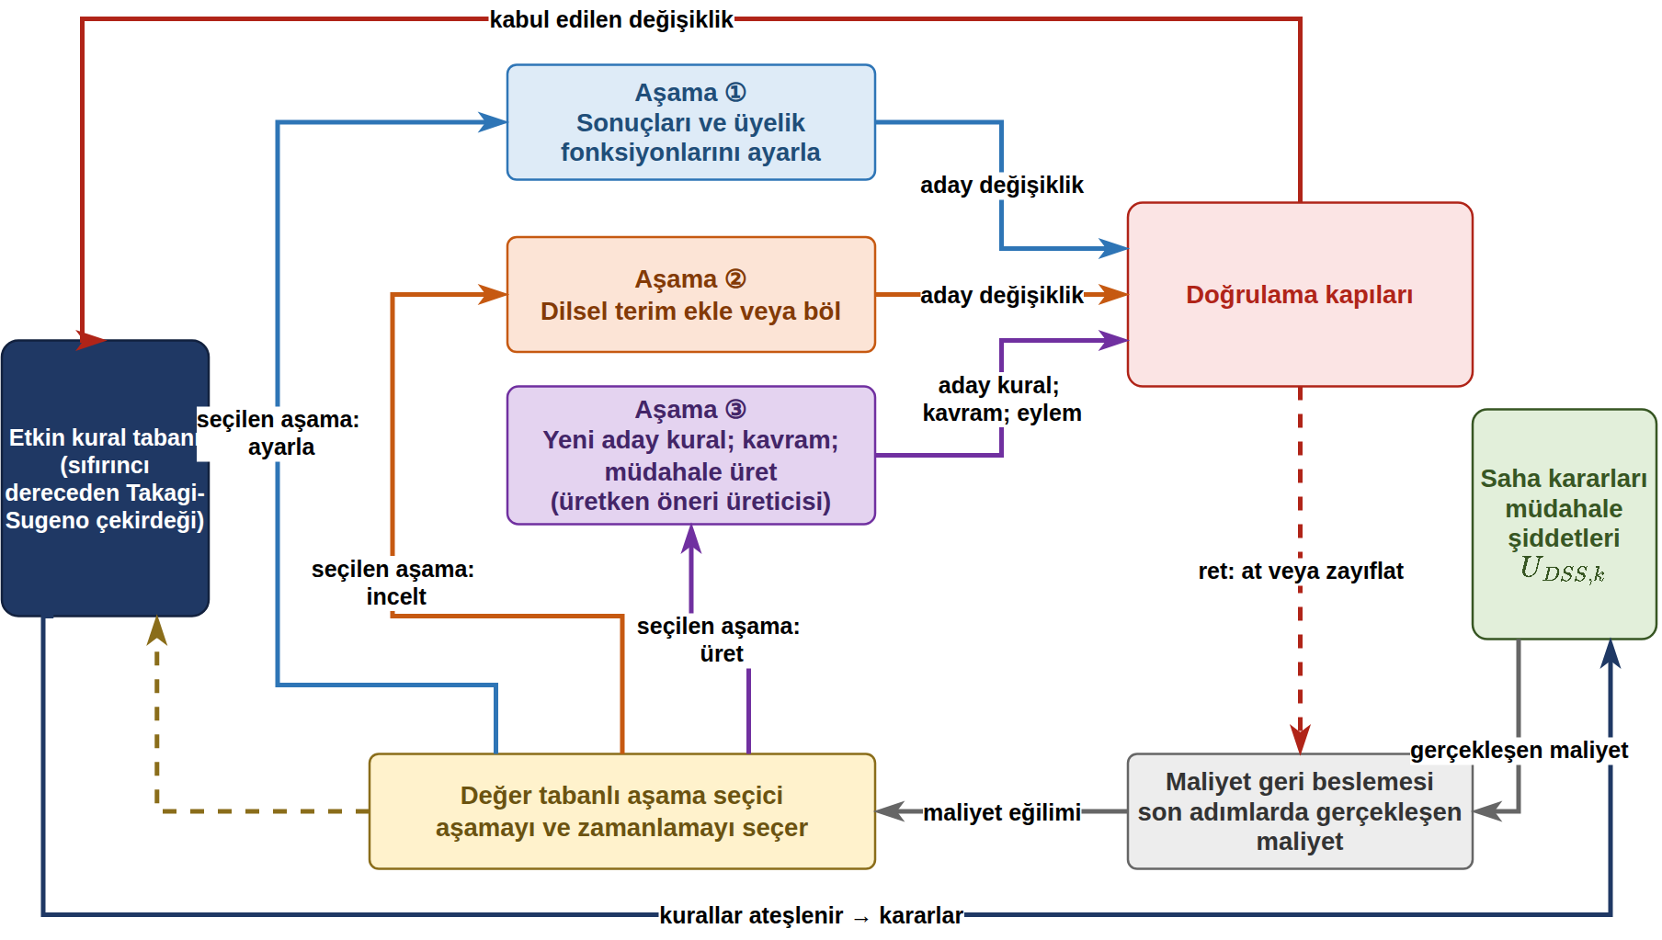
Şekil 1: Aşamalı uyarlama döngüsü: Değer tabanlı seçici bir aşama çağırır, aday değişiklik doğrulama kapılarından geçer ve yalnızca kabul edilirse kural tabanına işlenir

Adım, en güçlü ateşlenen iki kurala uygulanır; küçük bir tabanda tek bir kural her çevrimde baskın olacağından ikinci kural aksi halde hiç ayarlanamaz. Sınır kaydırma işlemi ise komşu iki dilsel terimin paylaştığı geçiş kenarını birlikte taşır. Birlik bölüntüsü korunur; ancak iki terimi kullanan bütün kuralların okuması aynı anda değiştiğinden bu işlem, sonuç adımları denenmeden uygulanmaz.
4.2. Aşama ②: Çözünürlük büyütme
İkinci aşama kural tabanını büyütür ve mevcut kuralları değiştirmez. Birinci işlemde, en yüksek etkinliğe sahip iki kavram ve bunların baskın terimleri, üzerinde kural bulunmayan bir öncül bileşimini tanımlıyorsa bu bileşime yeni bir kural yazılır. Boş bir bileşim doldurulduğundan aday, öngörüyü kötüleştirmediği sürece kabul edilir. İkinci işlemde terim kümesi genişletilir. En güçlü kavramın hiçbir teriminin üyeliği $0,62$ değerine ulaşmıyorsa okuma iki terimin arasında kalmıştır ve sonuç ayarı bu iki durumu birbirinden ayıramaz. Bu durumda, net okumaya ortalanmış dar bir terim bölüntüye eklenir ve kural, inceltilmiş bileşime yazılır. İfade edilebilir bileşim sayısı terim sayılarının çarpımına eşit olduğundan her ekleme arama uzayını da büyütür; bu nedenle genişletme yalnızca belirti üzerine yapılır.
4.3. Değer tabanlı aşama seçimi
Aşama seçimi sabit bir sıraya bağlı değildir; seçim, bağlamsal haydut (contextual bandit) türünde bir öğrenici ile yapılır [28, 29]. Bağlam, maliyet açığının düzeyi (düşük, orta, yüksek) ile kapsama boşluğu bilgisinden oluşur. Yalnızca kapsama boşluğu görülen durumlarda, kural oluşturabilen aşamalara izin verilir. Öğrenici, her bağlam-aşama çifti için bir değer $H\left(e,q\right)$ tutar; $1-ε$ olasılıkla en yüksek değerli aşamayı, $ε$ olasılıkla rastgele bir aşamayı seçer. Ödül, denemenin sağladığı öngörülen maliyet düşüşüdür ve değerler her denemeden sonra güncellenir:
$$H\left(e_{k},q_{k}\right)←H\left(e_{k},q_{k}\right)+α\left(r_{k}-H\left(e_{k},q_{k}\right)\right) \left(3\right)$$
Çalışmada $α=0,05$ ve $ε=0,10$ kullanılmıştır. Ödül, sözlük büyüklüğüne değil sonuca bağlıdır; bu nedenle yeni ad ekleyen ancak sonucu iyileştirmeyen bir aşama zamanla daha az seçilir.
5. Üretken öneri ve doğrulama kapıları
Üçüncü aşama, ilk iki aşamanın üretemeyeceği türden bilgiyi tabana ekler. Önerici, önceden eğitilmiş genel amaçlı bir LLM’dir; yalnızca bağlam içinde kullanılır, ağırlık güncellemesi ve göreve özel eğitim yapılmaz. Model her çağrıda üç girdiyle koşullanır: Rolünü tanımlayan bir sistem talimatı; çevrimin durumunu (kavram değerleri, etkin kural tabanı, kapsama bilgisi, kaynak durumu) veren yapılandırılmış bir özet; ve her öneriyi sistemin kapalı sözlüğüne (kavramlar, dilsel terimler, kabul edilebilir müdahaleler) zorlayan bir şema kısıtı. Model her çağrıda tek bir öneri üretir. Öneri ya yalnızca bir kuraldır ya da bir kural ile o kuralın kullandığı tek bir yeni sözlük nesnesinden oluşan bir pakettir. Yeni nesne üç türden biri olabilir: En çok üç temel kanalı sabit oranlarla birleştiren bir makro müdahale; en çok dört mevcut girdinin normalize bileşimi olan bir ara kavram; veya doğrulanmış fiziksel etkileri sektör ve hücre bandı bilgisiyle birleştiren bir koşul eyleyicisi. Koşul eyleyicisi yeni bir müdahale tanımlayabilir; ancak çağırabileceği fiziksel etkiler, benzetimde önceden doğrulanmış sabit bir kümeyle sınırlıdır. Böylece karar uzayı müdahale düzeyinde genişlerken fiziksel etki düzeyinde kapalı kalır.
Önerilerin güvenilirliği doğrulama kapılarıyla sağlanır (Tablo 1). İlk dört kapı cebirsel denetimlerdir ve benzetim maliyeti taşımaz. Bu kapılardan birinde reddedilen öneri, başarısız kapının adıyla birlikte sınırlı bir düzeltme hakkı içinde modele geri gönderilir. Benzetimli kapılar ise kazancı iki bağımsız gelecek üzerinde arar:
$$G3: Δ{\hat{J}}_{phys}^{\left(V_{a}\right)}<0; G4: Δ{\hat{J}}_{phys}^{\left(V_{b}\right)}<0 \left(4\right)$$
Burada $V_{a}$ ve $V_{b}$, gölge benzetimi süren iki bağımsız rastgele tohumdur. Tek koşuda elde edilen iyileşme rastlantısal olabilir; bu nedenle iki bağımsız gelecekte korunmayan iyileşme kabul edilmez. Sözlük büyüten paketlere ek denetimler uygulanır. G5 kapısı, iki koşuda da $δ_{v}$ marjını aşan bir kazanç ister. G5b kapısı ise aynı iki geleceği, kuralın yeni nesneye verdiği emir çıkarılmış olarak yeniden koşturur; maliyet iki koşuda da yükselmiyorsa kazanç kuraldaki olağan emirlere aittir ve paket reddedilir. Böylece sözlüğün, yalnızca gerçekten katkı sağlayan nesnelerle büyümesi güvence altına alınır.
Tablo 1: Doğrulama kapıları ve koşulları
Kapı | Denetlenen koşul
G1 Biçim | Öncül ve sonuç iyi biçimli bir kural oluşturur
G2 Kısıt | Sözlük, terim sayısı ve sayısal aralıklar geçerlidir; dolu bir bileşim yinelenmez
G2b Artıksızlık* | Yeni kavram mevcut bir kavramın yönünü yinelemez: $cos\left(ω_{new},ω_{c}\right)<0,95$
G2c İlgililik | Önerinin tüm öncülleri mevcut durumda ateşlenir
G2d Havuz ekonomisi | Bütçe doluyken fiziksel iş ekleyen öneri reddedilir
G3 İlk kazanç | Öngörülen fiziksel maliyet düşer: $Δ{\hat{J}}_{phys}<0$
G4 Gürbüzlük | Aynı denetim bağımsız ikinci tohumda da geçer
G5 Sözlük getirisi* | Kazanç iki koşuda da $δ_{v}$ marjını aşar
G5b Katkı ayrımı* | Yeni nesne çıkarıldığında maliyet iki koşuda da yükselir
* Yalnızca paket önerilere uygulanır.
Kapanan her çevrim bir günceye kaydedilir: Çevrime giren durum, üretilen öneri, kararı veren kapı ve gerçekleşen maliyet değişimi. Günce yalnızca bir denetim kaydı değildir. Yeni bir öneri istenmeden önce, mevcut duruma en yakın kayıtlar bulunur ve karar bilgileriyle birlikte modele verilen isteme eklenir. Model bu sayede benzer durumlarda nelerin kabul, nelerin ret edildiğini görür ve daha önce reddedilmiş bir önerinin yinelenmesi önlenir. Kabul edilen her nesne ayrıca bir soy kütüğüne yazılır; sonraki kurallar bu nesneyi sistemin yerleşik bir sözlük öğesi gibi kullanabilir. Önerici deterministik olmadığından aynı öneriler birebir yeniden üretilemez; ancak kabul kararları modele dayanmadığından süreç bütünüyle denetlenebilir kalır.
6. Kullanım örneği: Orman yangını müdahalesi
Mimari, orman yangını müdahalesi için geliştirilen bölgesel ajanlı bir bulanık KDS üzerinde değerlendirilmiştir [30]. Bu sistemde her ajan, gözlemlerden türetilen beş karar kavramı üzerinde çıkarım yapar ve altı müdahale ailesine (söndürme, kaynak konuşlandırma, çevreleme hattı, varlık koruma, tahliye, kamu uyarısı) şiddet değerleri atar. Gölge benzetim, yangın yayılımını hücre ızgarası üzerinde ilerleten ayrık bir çekirdektir; fiziksel maliyet $J_{phys}$ yanan alan, varlık kaybı ve etkilenen nüfus bileşenlerinden oluşur. Değerlendirme iki kampanyadan oluşur. Birincisi, canlı LLM ile yapılan 142 kayıtlı koşudur (6140 karar çevrimi); üretken aşamanın ürünleri bu kayıttan okunur. İkincisi, eklenen kuralların sistem başarımına katkısını ölçen 1000 koşuluk Monte Carlo karşılaştırmasıdır.
6.1. Benzetim ortamı ve senaryolar
Değerlendirme ortamı gölge benzetimle aynı çekirdeği kullanır ve 30 m çözünürlüklü 72×50 hücrelik bir arazi üzerinde arazi örtüsü, eğim, yerleşimler, yollar ve kaynak üslerini içerir. Fiziksel adım 2 dakika, karar çevrimi 12 dakika ve öngörü ufku 24 dakikadır; her olay söndürmeye kadar ya da en çok 12 saat sürer. Beş senaryo ailesi (Tablo 2) arazi tipini ve kaynak yeterliliğini ayrı ayrı zorlar; hava koşulları bütün senaryolarda kritik yangın havası (kuru yakıt, kuvvetli rüzgâr) olarak sabit tutulmuştur. Her senaryo için sabit bir tohum kümesiyle 50 farklı dünya üretilir ve bütün yapılandırmalar aynı dünyayı yeniden oynatır; sonuç farkları yalnızca karar mekanizmasından kaynaklanır.
Tablo 2: Değerlendirme senaryoları
Senaryo | Arazi | Kaynak | Tutuşma
S1 | Uzak orman (≈2 küçük yerleşim) | Yeterli | 1, uzak
S2 | Uzak orman (≈2 küçük yerleşim) | Kısıtlı | 3, uzak
S3 | Kent-orman arayüzü (wildland-urban interface, WUI; ≈15 yerleşim) | Yeterli | 2, arayüzde
S4 | Kent-orman arayüzü (WUI; ≈15 yerleşim) | Kısıtlı | 2, arayüzde
S5 | S4 ile aynı; gözlem güveni düşürülmüş | Kısıtlı | 2, arayüzde

6.2. Uyarlama etkinliği ve üretken ürünler
Şekil 2, üç aşamanın deneme ve kabul sayılarını göstermektedir. Parametre katmanı 616 sonuç-adımı denemesi yapmış ve bunların 129’unu tutmuştur (%21). Kayıtlardaki her düzeltme küçüktür, sınırlıdır ve kabul edildiği anda kendi öngörü denetiminden geçmiştir. Çözünürlük katmanı 359 denemeden 40’ını tutmuş (%11) ve süreç etkinken boş kalan öncül bileşimlerine 40 kural yazmıştır. Üretken katman 232 kez çağrılmış; 47 öneri kapı dizisinden geçerek kabul edilmiştir. Bunların 36’sı yalnızca kuraldan oluşmakta, 11’i yeni sözlük nesnesi getiren paketlerdir. Kabul oranlarının düşük olması tasarımın beklenen bir sonucudur: Denemeler gölge benzetim üzerinde düşük maliyetle sınanır ve güvenle reddedilir; sıkı eleme, kabul edilen düzenlemelerin güvenilirliğini artırır.
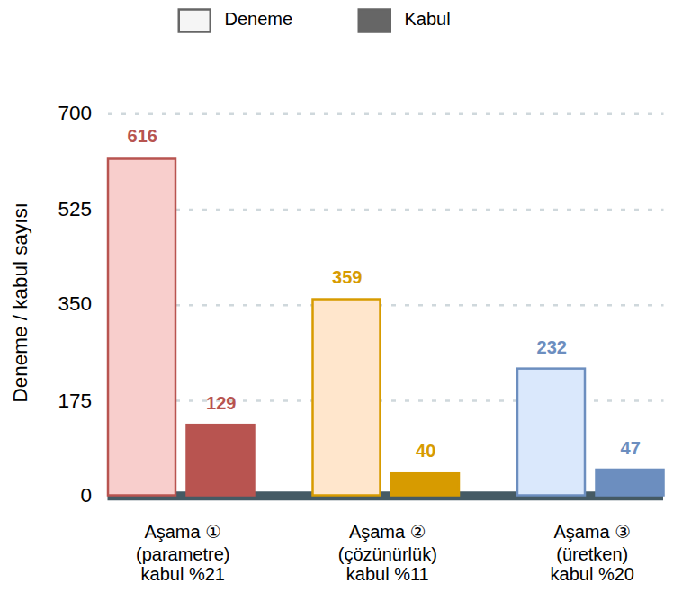
Şekil 2: Uyarlama aşamalarının deneme ve kabul sayıları (142 koşu, 6140 karar çevrimi)
Kabul edilen paketler, başlangıç kural kümesinde bulunmayan yedi makro müdahale ile bir ara kavram üretmiştir. Makroların üçü, haritada su kaynağı bulunduğunda kullanılabilen su ikmali kanalını söndürme veya geciktirici kanallarıyla birleştirir. Örneğin sürekli saldırı makrosu, tam şiddette su ikmalini 0,9 şiddette söndürme ile eşler; başlangıç kurallarının hiç kullanmadığı bir kanal bu yolla etkin bir taktiğe dönüşmüştür. Üretilen ara kavram ise varlık maruziyeti ile tahliye baskısının normalize toplamıdır ve kent-orman arayüzünde biriken bileşik baskıyı tanımlar. Kavram, hiyerarşiye yerleşik bir kavram gibi katılmış ve sonraki bir üretken kural bu kavram üzerinde ateşlenerek arayüzü korumuştur. Sistem düzeyindeki katkı Bölüm 6.3’te ayrı bir kampanyayla ölçülmüştür.
6.3. Eklenen kuralların sistem başarımına katkısı
Eklenen kuralların katkısını ayrıştırmak için dört yapılandırma aynı yangınlarla karşılaştırılmıştır: KDS’siz serbest yanma; beş tohum kuralından oluşan statik taban (F5); aşama ① ve ②’yi ekleyen yapılandırma (F5+Ev); ve üç aşamanın tamamını içeren tam yapılandırma. Her yapılandırma her senaryoda aynı 50 dünya üzerinde koşturulmuştur (toplam 1000 koşu). Bu kampanyada tekrarlanabilirlik için üçüncü aşama, durum özetinin baskın terimleri üzerine kural yazan belirlenimci bir vekil önerici ile beslenmiş ve her öneri Bölüm 5’teki kapı dizisinin tamamından geçirilmiştir. Vekil yalnızca kural ve tek bir makro paket önerebildiğinden sözlük genişletme ürünleri Bölüm 6.2’deki canlı model kayıtlarından okunmuştur.
Tablo 3 sonuçları senaryo bazında vermektedir. Statik taban serbest yanmaya göre yanan alanı %66 azaltır; bu kazanç kural tabanlı çekirdeğin kendisine aittir ve uyarlama aşamalarının katkısı bunun üzerine okunur. Aşama ① ve ② bunun üzerine küçük ama tutarlı bir kazanç ekler: Olay süresi içinde söndürülen yangın oranı %10’dan %46’ya çıkar ve toplam karar maliyeti $J_{tot}$ 0,193’ten 0,176’ya iner. Kazanç gecikme teriminden gelir; ayarlanan sonuçlar aynı kaynakları daha erken bağlar. Üçüncü aşamanın katkısı beş senaryonun tamamında görülür: Tam yapılandırma, F5+Ev’ye göre yanan alanı 83 hektardan 76 hektara ve etkilenen nüfusu 396’dan 358’e indirir, söndürülen yangın oranını %52’ye çıkarır. Fiziksel maliyet $J_{phys}$ (0,140) ve toplam maliyet $J_{tot}$ (0,168) her senaryoda dört yapılandırmanın en düşüğüdür ve bu sonuç statik tabandan daha yüksek bir müdahale maliyeti ödenmeden elde edilir. Tam yapılandırma ile F5+Ev arasındaki eşleştirilmiş yanan alan farkı ortalama 8 ha’dır; %95 güven aralığının yarı genişliği 6 ha olduğundan fark sıfırdan ayrışır. Eklenen kuralların çalışma sırasındaki ağırlığı da ölçülmüştür: Kural tabanı beş tohum kuralından olay sonunda ortalama 8,8 kurala (en çok 19) büyür ve olay sırasında yazılan kurallar, sahaya verilen kararların ateşleme gücünün %52’sini taşır. Sahadaki kararlar, tasarım aşamasında yazılan kurallar ile olay sırasında eklenen kurallardan yaklaşık eşit ölçüde gelir.
Tablo 3: Senaryo ve yapılandırmaya göre olay sonu başarımı (her hücre 50 dünyanın ortalaması; $J_{phys}$: fiziksel maliyet, $J_{tot}$: toplam karar maliyeti)
Ölçüt / Senaryo | KDS yok | F5 | F5+Ev | Tam
Yanan alan (ha)
S1 | 262,3 | 93,5 | 88,6 | 78,7
S2 | 266,4 | 181,4 | 177,5 | 168,2
S3 | 235,4 | 33,5 | 29,8 | 27,0
S4 | 245,1 | 55,1 | 58,2 | 52,3
S5 | 245,1 | 60,0 | 61,0 | 54,3
Ortalama | 250,8 | 84,7 | 83,0 | 76,1
Söndürülen yangın oranı (%)
S1 | 0 | 16 | 32 | 34
S2 | 0 | 2 | 6 | 8
S3 | 0 | 20 | 76 | 84
S4 | 0 | 6 | 56 | 64
S5 | 0 | 8 | 60 | 72
Ortalama | 0 | 10 | 46 | 52
Etkilenen nüfus, ortalama | 5775 | 498 | 396 | 358
$J_{phys}$, ortalama | 0,596 | 0,160 | 0,151 | 0,140
$J_{tot}$, ortalama | (0,526) | 0,193 | 0,176 | 0,168

$J_{tot}$ değeri, KDS’siz koşu müdahale ve gecikme terimi taşımadığından yalnızca başvuru amaçlı verilmiştir; KDS’siz koşu ile karşılaştırma $J_{phys}$ üzerinden yapılır.
Şekil 3, kaynakların kısıtlı olduğu iki senaryoda yanan alanın zaman içindeki ortalama gelişimini göstermektedir. Üç yapılandırma ilk saatte aynı eğriyi izler; çünkü uyarlama yalnızca bir belirti üzerine çağrılır ve ilk kararlar tohum kurallarından gelir. Eğriler ikinci saatten sonra ayrışır. Uzak orman senaryosunda (S2) tam yapılandırmanın eğrisi, kabul edilen kuralların yayılımı yavaşlatmasıyla diğer iki eğrinin altında kalır ve fark olay sonuna kadar büyür. Kent-orman arayüzü senaryosunda (S4) yanan alan farkı küçüktür; bu senaryoda kazanç tablodaki etkilenen nüfus ve söndürme oranında görülür, çünkü kurallar alanı değil yerleşimleri korumaya öncelik verir. Bozulmuş gözlem altında (S5) tam yapılandırmanın yanan alanı 52,3 hektardan 54,3 hektara yükselir; kayıp %4 ile sınırlı kalır ve yapılandırma dört yapılandırmanın en iyisi olmaya devam eder.
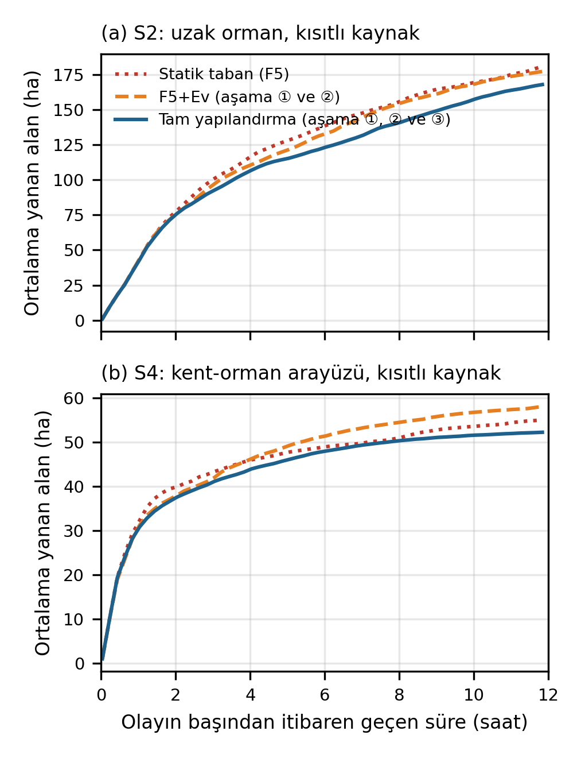
Şekil 3: Kısıtlı kaynaklı iki senaryoda ortalama yanan alanın zaman içindeki gelişimi (50 dünya üzerinden ortalama): (a) S2 uzak orman, (b) S4 kent-orman arayüzü. Serbest yanma eğrisi ölçek dışıdır (olay sonunda 266 ha ve 245 ha)
7. Genellik ve sınırlar
Mimaride yangına özgü bir bileşen yoktur. Yöntemin bir KDS’ye uygulanabilmesi için dört koşul yeterlidir: Kuralların üzerine yazılabileceği sınırlı boyutlu bir durum soyutlaması; önerilerin sınırlanacağı kapalı bir müdahale sözlüğü; adayların düşük maliyetle ve güvenle sınanabileceği, karar mantığından ayrık bir gölge benzetim veya sayısal ikiz; ve kazancın okunacağı sayısal bir maliyet ölçüsü. Bu koşulları sağlayan sistemlerde (örneğin sel tahliyesi, endüstriyel süreç güvenliği, elektrik şebekesi yeniden yapılandırması veya lojistik planlama) aynı uyarlama döngüsü ve aynı kapı dizisi değişiklik yapılmadan kullanılabilir. Alana özgü olan bileşenler yalnızca sözlük, maliyet terimleri ve benzetimdir.
Yöntemin iki sınırı vardır. Birincisi, fiziksel etki kümesi öneriye açık değildir. Sözlüğe yeni bir etki eklemek, benzetimde doğrulanmış yeni bir alan gerektirir ve bu ekleme tasarımcı tarafından yapılır; doğrulanmamış bir etkinin öneriyle eklenmesi, benzetimin güvence işlevini ortadan kaldırır. İkincisi, önerici deterministik olmadığından tek tek öneriler birebir yeniden üretilemez. Yeniden üretilebilir olan süreçtir: Kullanılan model, istem şablonu ve tohum tasarımı sabitlenmiştir; kabul kararlarının tamamı belirlenimcidir ve kayıt altındadır.
8. Sonuçlar
Bu bildiride, kural tabanlı KDS’lerdeki kapalı karar uzayı sorununa yönelik aşamalı bir uyarlama mimarisi önerilmiştir. Parametre ayarı ve çözünürlük büyütme, mevcut bilgiyi duruma göre esnetmekte; şema kısıtlı LLM önerisi ise tabana yeni kurallar, kavramlar ve bileşik müdahaleler eklemektedir. Önerilerin güvenilirliği model eğitimiyle değil doğrulama süreciyle sağlanmaktadır: Belirlenimci kapı dizisi, çift tohumlu benzetim denetimi ve yeterlilik temelli kabul, üretken bir bileşenin kritik bir karar döngüsünde denetlenebilir biçimde kullanılmasına olanak vermektedir. Orman yangını örneği, mekanizmanın hem seçici (%11-21 kabul) hem de etkili olduğunu göstermiştir: Üretken aşama, beş senaryonun tamamında yanan alanı, etkilenen nüfusu ve toplam karar maliyetini ilk iki aşamanın altına çekmiş, olay süresi içinde söndürülen yangın oranını statik tabana göre beş katına çıkarmıştır. Gelecek çalışmalarda mimarinin farklı afet türlerine ve endüstriyel KDS’lere aktarılması ve operatör güveninin saha çalışmalarıyla ölçülmesi planlanmaktadır.
Kaynakça
- M. T. Ribeiro, S. Singh ve C. Guestrin, “Why Should I Trust You? Explaining the Predictions of Any Classifier,” Proc. of the 22nd ACM SIGKDD, San Francisco, U.S.A., s:1135-1144, 2016.
- R. Guidotti ve diğerleri, “A Survey of Methods for Explaining Black Box Models,” ACM Computing Surveys, Cilt: 51, No: 5, s:1-42, 2018.
- P. Angelov ve D. Filev, “An Approach to Online Identification of Takagi-Sugeno Fuzzy Models,” IEEE Trans. on Systems, Man, and Cybernetics, Part B, Cilt: 34, No: 1, s:484-498, 2004.
- T. Brown ve diğerleri, “Language Models are Few-Shot Learners,” Advances in Neural Information Processing Systems 33, s:1877-1901, 2020.
- H. A. Simon, “Rational Choice and the Structure of the Environment,” Psychological Review, Cilt: 63, No: 2, s:129-138, 1956.
- E. K. Noonan-Wright, T. S. Opperman, M. A. Finney, G. T. Zimmerman, R. C. Seli, L. M. Elenz, D. E. Calkin ve J. R. Fiedler, “Developing the US Wildland Fire Decision Support System,” Journal of Combustion, Cilt: 2011, Makale No: 168473, 2011.
- K. Kalabokidis, A. Ager, M. Finney, N. Athanasis, P. Palaiologou ve C. Vasilakos, “AEGIS: A Wildfire Prevention and Management Information System,” Natural Hazards and Earth System Sciences, Cilt: 16, No: 3, s:643-661, 2016.
- M. A. Finney, “An Overview of FlamMap Fire Modeling Capabilities,” Fuels Management: How to Measure Success, Conference Proceedings, USDA Forest Service RMRS-P-41, s:213-220, 2006.
- C. Rapp, E. Rabung, R. Wilson ve E. Toman, “Wildfire Decision Support Tools: An Exploratory Study of Use in the United States,” International Journal of Wildland Fire, Cilt: 29, No: 7, s:581-594, 2020.
- F. Vásquez, A. Cravero, M. Castro ve P. Acevedo, “Decision Support System Development of Wildland Fire: A Systematic Mapping,” Forests, Cilt: 12, No: 8, Makale No: 943, 2021.
- M. Turoff, M. Chumer, B. Van de Walle ve X. Yao, “The Design of a Dynamic Emergency Response Management Information System (DERMIS),” Journal of Information Technology Theory and Application, Cilt: 5, No: 4, s:1-35, 2004.
- T. Comes, M. Hiete, N. Wijngaards ve F. Schultmann, “Decision Maps: A Framework for Multi-Criteria Decision Support Under Severe Uncertainty,” Decision Support Systems, Cilt: 52, No: 1, s:108-118, 2011.
- G. A. Klein, Sources of Power: How People Make Decisions, MIT Press, Cambridge, MA, 1998.
- T. Takagi ve M. Sugeno, “Fuzzy Identification of Systems and Its Applications to Modeling and Control,” IEEE Trans. on Systems, Man, and Cybernetics, Cilt: 15, No: 1, s:116-132, 1985.
- N. K. Kasabov ve Q. Song, “DENFIS: Dynamic Evolving Neural-Fuzzy Inference System and Its Application for Time-Series Prediction,” IEEE Trans. on Fuzzy Systems, Cilt: 10, No: 2, s:144-154, 2002.
- E. Lughofer, Evolving Fuzzy Systems: Methodologies, Advanced Concepts and Applications, Springer, Berlin, 2011.
- Y. Xie, B. Jiang, T. Mallick, J. D. Bergerson, J. K. Hutchison ve D. R. Verner, “WildfireGPT: Tailored Large Language Model for Wildfire Analysis,” arXiv:2402.07877, 2024.
- Y. Cheng, Y. Lin, Y. Wu, L. Huang, T. Chen, W. Weng ve X. Zhang, “Retrieval over Response: Large Language Model-Augmented Decision Strategies for Hierarchical Wildfire Risk Evaluation,” Fire, Cilt: 9, No: 4, Makale No: 143, 2026.
- A. Sandeep, S. Jayarathna, S. Sandaruwan, V. Samarappuli, D. Meedeniya ve C. Perera, “Context-Aware Multi-Agent Architecture for Wildfire Insights,” Sensors, Cilt: 26, No: 3, Makale No: 1070, 2026.
- R. Chandra, S. S. Kumar, R. Patra ve S. Agarwal, “Decision Support System for Forest Fire Management Using Ontology with Big Data and LLMs,” Cluster Computing, Cilt: 28, Makale No: 548, 2025.
- H. Wang, F. Zhang ve C. Mu, “One for All: A General Framework of LLMs-Based Multi-Criteria Decision Making on Human Expert Level,” arXiv:2502.15778, 2025.
- N. Gerolimos, V. Alevizos, S. Edralin, C. Xu, G. Priniotakis, G. A. Papakostas ve Z. Yue, “Autonomous Decision-Making Enhancing Natural Disaster Management Through Open World Machine Learning: A Systematic Review,” Human-Centric Intelligent Systems, Cilt: 5, s:269-284, 2025.
- T. Yao, Y. Xu, H. Wang, X. Qiu, K. Althoefer ve P. Qi, “Multiagent Fuzzy Reinforcement Learning With LLM for Cooperative Navigation of Endovascular Robotics,” IEEE Trans. on Fuzzy Systems, Cilt: 34, No: 4, s:1109-1119, 2026.
- Z. Li, D. Chu, Z. Tu, X. Hu ve D. Ding, “Dynamic Multi-Objective Service Resource Scheduling via LLM-Optimized Fuzzy State Fusion and Reinforcement Learning Closed Loop,” Service Oriented Computing and Applications, Cilt: 20, s:161-174, 2026.
- K. Valmeekam, M. Marquez, S. Sreedharan ve S. Kambhampati, “On the Planning Abilities of Large Language Models: A Critical Investigation,” Advances in Neural Information Processing Systems 36, New Orleans, U.S.A., 2023.
- B. Liu, Y. Jiang, X. Zhang, Q. Liu, S. Zhang, J. Biswas ve P. Stone, “LLM+P: Empowering Large Language Models with Optimal Planning Proficiency,” arXiv:2304.11477, 2023.
- T. Rebedea, R. Dinu, M. Sreedhar, C. Parisien ve J. Cohen, “NeMo Guardrails: A Toolkit for Controllable and Safe LLM Applications with Programmable Rails,” Proc. of EMNLP 2023 System Demonstrations, Singapore, s:431-445, 2023.
- R. S. Sutton ve A. G. Barto, Reinforcement Learning: An Introduction, 2. Baskı, MIT Press, 2018.
- L. Li, W. Chu, J. Langford ve R. E. Schapire, “A Contextual-Bandit Approach to Personalized News Article Recommendation,” Proc. of the 19th Int. Conf. on World Wide Web (WWW), Raleigh, U.S.A., s:661-670, 2010.
- Ç. Akman, Enhanced Decision Support System for Wildfire Disaster Response and Management, Doktora Tezi, Orta Doğu Teknik Üniversitesi, 2026.

